平舆县万冢镇

开展党史学习教育观摩交流活动

为进一步推进党史学习教育往深里走、往心里走、往实里走，近日，县人大代表镇、党委书记孙建文和县人大代表、镇长张永利组织带领万冢镇全体班子成员、各党支部书记20余人逐村进行了观摩交流活动。

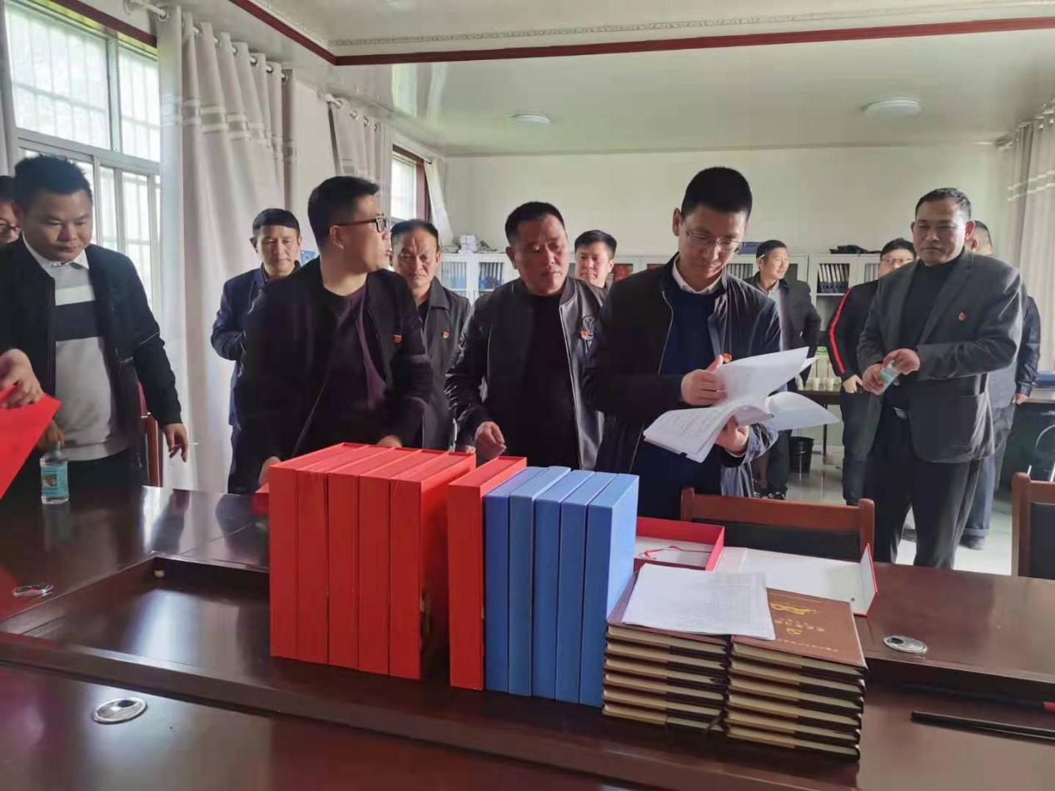

此次观摩活动本着学习先进、查找不足、改进提高的目的，通过“听、问、看、评”的模式，对全镇12个基层党支部就党史学习教育开展以来活动开展情况、学习情况、阵地建设等进行了观摩交流。

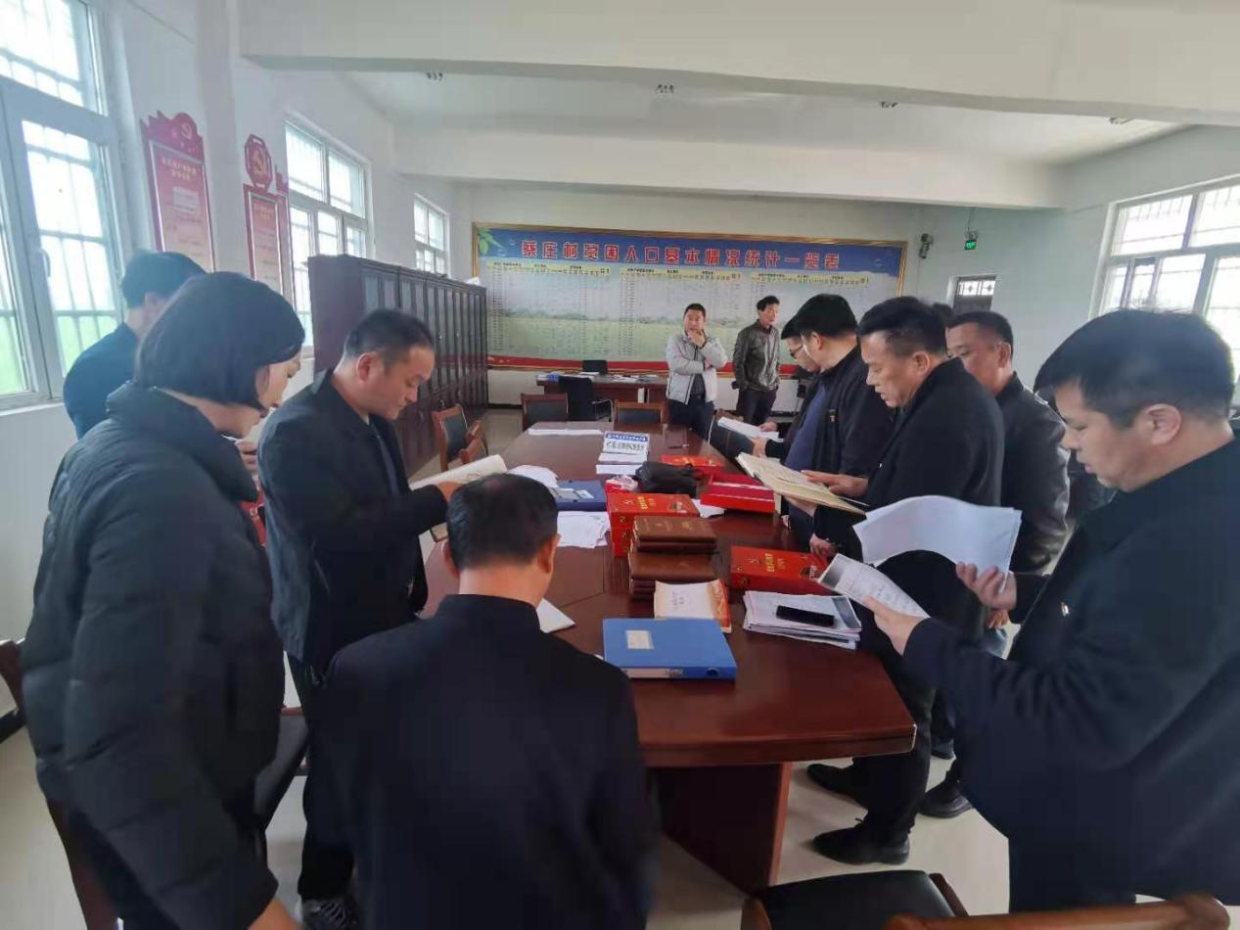

在观摩现场，大家认真看、认真听、仔细悟，在比较中寻找差距，在学习中互相提高，在交流中凝聚共识，达到了观摩的目的，收到了预期效果。

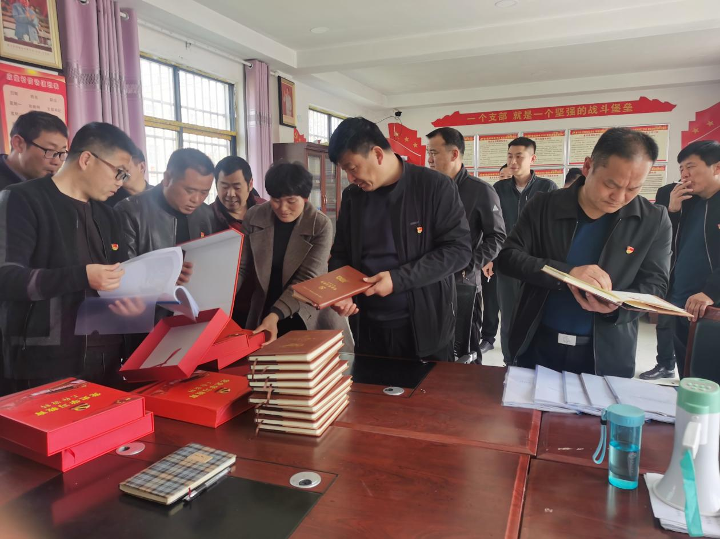

县人大代表、镇党委书记孙建文同志向大家强调了百年建党之际，我们“为什么要学习党史”，党史学习的重要性，中国共产党的百年奋斗历史是我党一部披荆斩棘的拼搏史，是一部全心全意服务人民的奋斗史，呼吁大家一定要做好对于中国共产党100年以来的历史进行认真学习，深刻领会。